〔会場変更版Ｈ23.6.21〕

世田谷代田駅周辺地区（代田２・５丁目）
街づくり意見交換会のお知らせ

皆様には、日頃より世田谷区の街づくりにご理解ご協力いただきありがとうございます。
現在、世田谷代田駅周辺では、小田急線連続立体交差事業等が進められています。世田谷区は、線路の地下化により開かずの踏切が解消されることを契機とし、防災に強く、安全・安心に配慮するなど、住みよい街づくりが必要であると考えております。
北沢総合支所街づくり課では今年度、世田谷代田駅周辺地区（代田２･5丁目）の街づくりの方向性を検討するため、地域の皆さんと地区の課題や問題点について話し合う意見交換会を以下のように開催しますので、ぜひご参加ください。なお、参加いただける方は、事前に事務局までお申し込みいただきますようお願いします。
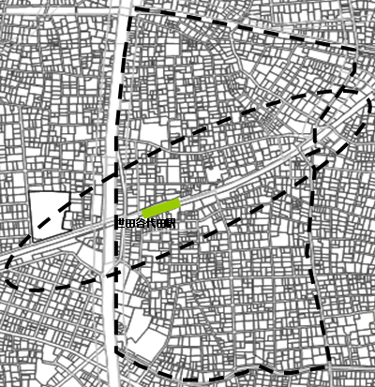
第１回 意見交換会｢街を知る｣
日 時 ７月２４日（日）午前９時３０分～１２時
場 所
主な内容
現在の街の状況について
（アンケート結果、地区の現状、都市整備方針の内容、など）
街づくりに関する意見交換をします。
（第２回の街歩きのコースについても意見を頂きます。）
：世田谷代田駅周辺地区
(検討対象区域)

代田小学校3階（ランチルーム）
（注）申込者多数のため会場を変更しました。

第２回 意見交換会｢街を歩く｣
日 時 ９月１１日（日）午前９時～１２時
場 所 現場（具体的なコースは未定）
新代田まちづくりセンター
主な内容 ①街を歩き、現状把握や課題を共有します。
②街の課題、問題点について話し合います。

第３回 意見交換会｢まとめ｣
日 時 １１月２７日（日）午前９時３０分～１２時
場 所 新代田まちづくりセンター
主な内容 課題・問題点・解決策について話し合い、まとめます。

（第2回、第3回の日時及び内容は現時点での予定です。変更する場合がありますのでご容赦下さい。）

意見交換会参加申し込み方法
「電話」、「ファクシミリ」、「郵送」で、次の①から④について、お知らせください。
① お名前 ② ご住所 ③ 電話番号 ④ 街づくりに関して関心のあること
なお、頂いた個人情報は、当地区の街づくり検討会に関すること以外には利用いたしません。

申し込み先・問合せ先 世田谷区北沢総合支所街づくり課 担当：及川・竹田・黒岩
電 話 03－5478－8031 ファクシミリ 03－5478－8019
住 所 〒155-8666世田谷区北沢2-8-18 北沢タウンホール6階
※ 代田2・5丁目地区内の方を対象に、アンケート調査を行いました。第1回意見交換会で報告します。

